Project-description-v0.1

BLOCKO

**Μέλη Ομάδας:**

**Όνομα**: Κωνσταντίνος

**Επώνυμο**: Καρακίτσος

**ΑΜ**: 1093381

**Όνομα**: Βασίλειος

**Επώνυμο**: Μιχανετζής

**ΑΜ:** 1093433

**Όνομα**: Νυμφοδώρα

**Επώνυμο:** Μπουζιάνη

**ΑΜ**: 1097429

**Όνομα**: Μιχαήλ

**Επώνυμο:** Σοκολάκης

**ΑΜ**: 1072589

**Όνομα**: Σωτήριος

**Επώνυμο**: Χασιώτης

**ΑΜ**: 1093510

**Εργαλεία :**

Τα εργαλεία που χρησιμοποιήσαμε για την σύνταξη των τεχνικών κειμένων είναι το Microsoft Word και για την δημιουργία των mock ups την ζωγραφική.

**Αναλυτική περιγραφή του έργου σε φυσική γλώσσα:**

**Editor:** Σωτήριος Χασιώτης

**Contributors:** Νυμφοδώρα Μπουζιάνη

**Peer reviewer:** Βασίλειος Μιχανετζής, Μιχαήλ Σοκολάκης, Κωνσταντίνος Καρακίτσος

Ο σκοπός της εφαρμογής είναι η εξοικείωση και η οπτικοποίηση βασικών εννοιών προγραμματισμού. Ο χρήστης θα έχει την δυνατότητα να δηλώσει μεταβλητές και να τις χρησιμοποιεί μέσω μπλοκ εντολών συμπεριλαμβανομένων μαθηματικών πράξεων , δομών ελέγχου if καθώς και βρόχων while. Η επεξεργασία των εντολών θα γίνεται εύκολα από τον χρήστη μέσω drag and drop χρησιμοποιώντας το ποντίκι του. Η εφαρμογή θα παρέχει λειτουργία εκτέλεσης του ‘προγράμματος’ και η ενημέρωση των μεταβλητών που μεταβάλλονται θα γίνεται σε πραγματικό χρόνο. Η εφαρμογή εκτός από την κανονική εκτέλεση θα παρέχει και την λειτουργία debug όπου ο χρήστης θα έχει την δυνατότητα να επιλέγει το σημείο του προγράμματος μέσω breakpoints στο όποιο επιθυμεί να δει πιο συγκεκριμένα τις τιμές των μεταβλητών . Επίσης o χρήστης μπορεί να φτιάξει έως μία δική του υπορουτίνα και να την καλέσει μέσα στο πρόγραμμά του. Τέλος ο χρήστης θα έχει την ευκαιρία εξαγωγής και εισαγωγής του project που θα έχει δημιουργήσει.

Ακολουθούν ενδεικτικές οθόνες χρήσης της εφαρμογής:

* **Γενική διαρρύθμιση της εφαρμογής:**

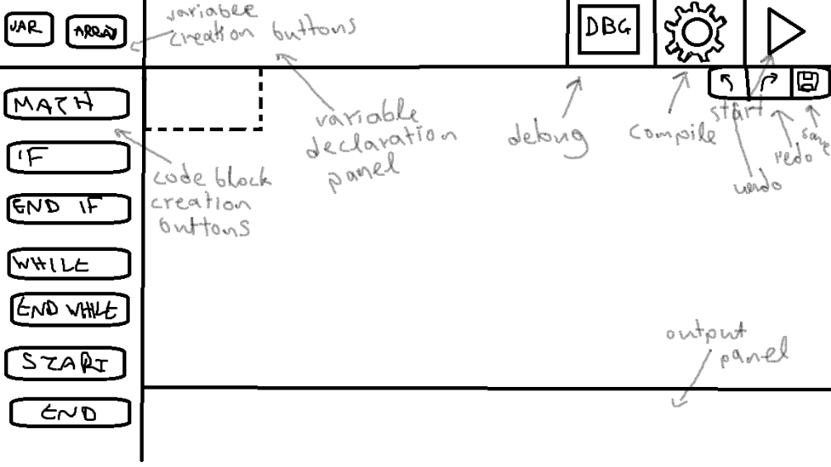

* **Δήλωση μεταβλητών:**

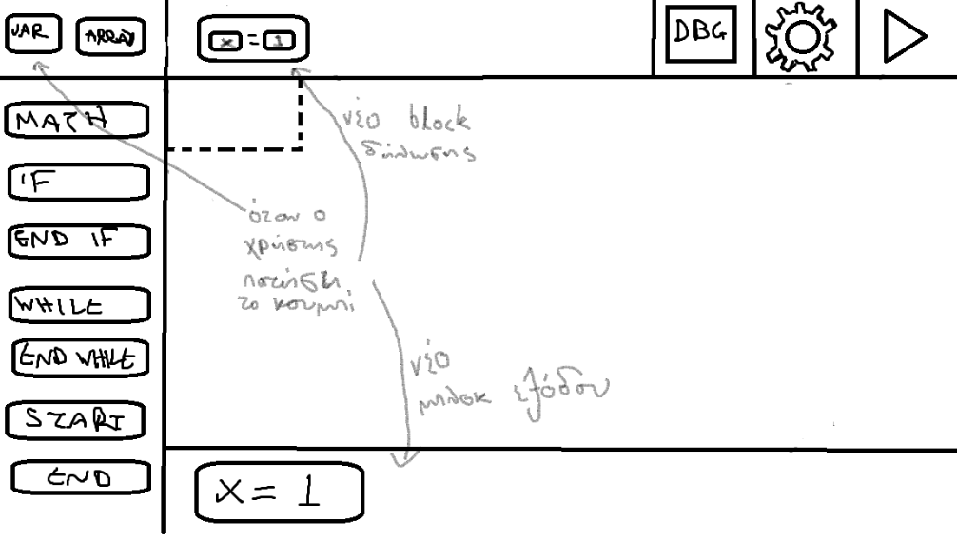

* **Δημιουργία μπλοκ εντολών και χρήση τους:**

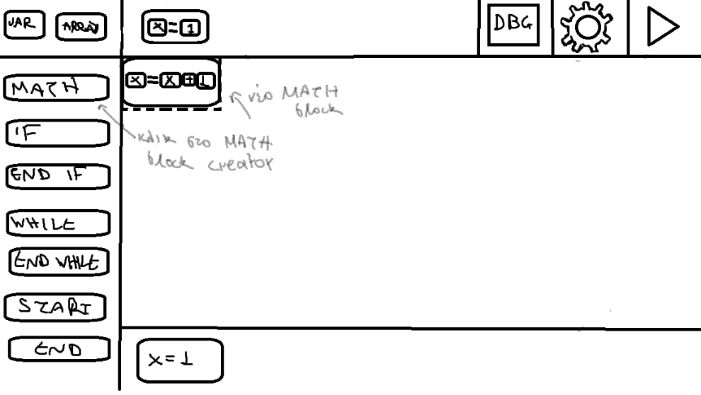

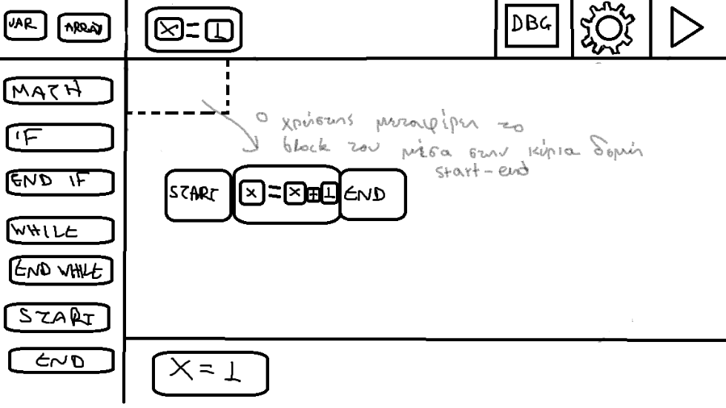

* **If-block:**

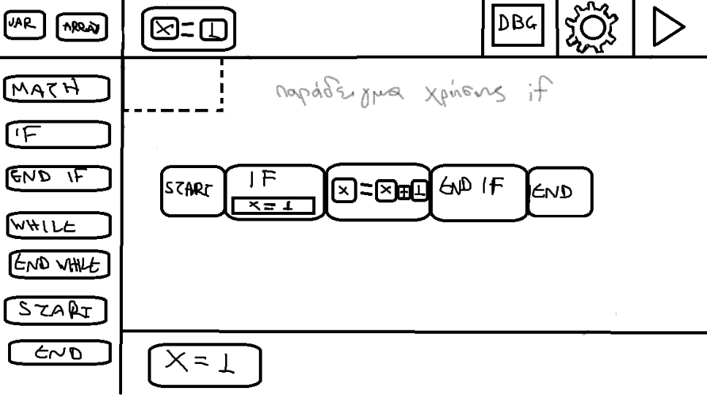

* **While-block:**

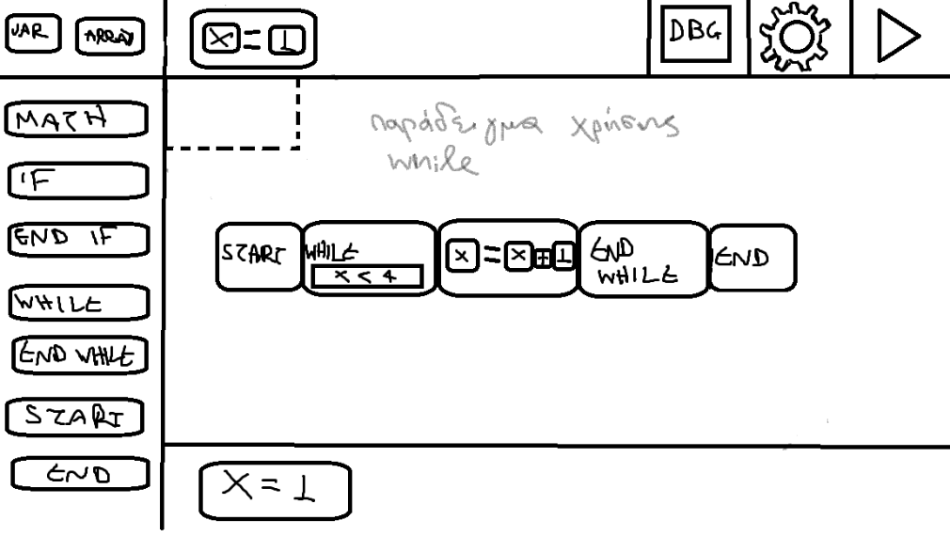

* **Κουμπί compile:**

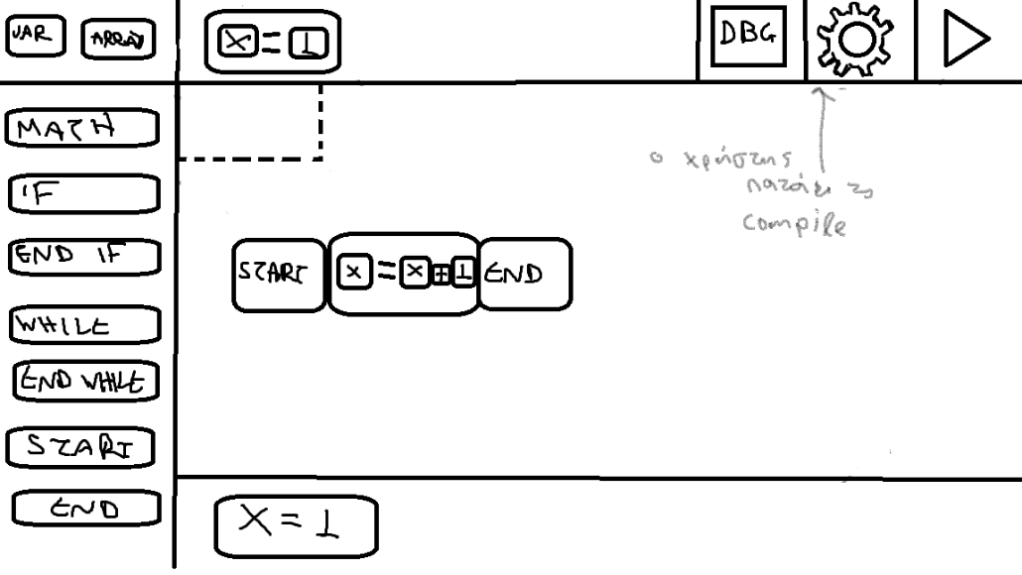

* **Εκτέλεση:**

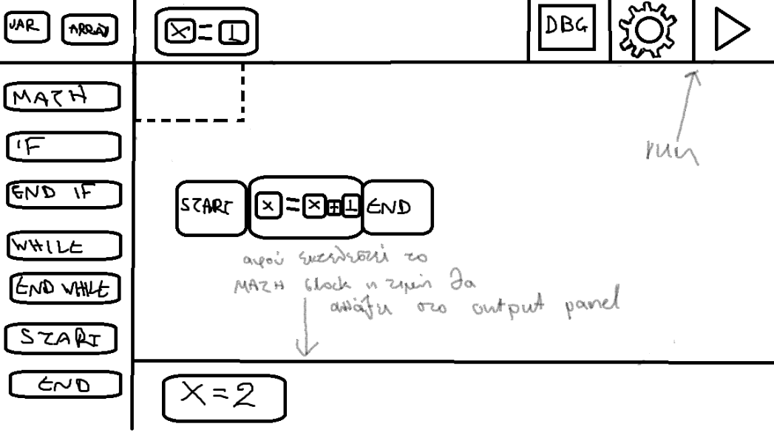

* **Μετακίνηση και ένταξη μπλοκ εντολών στο πρόγραμμα:**

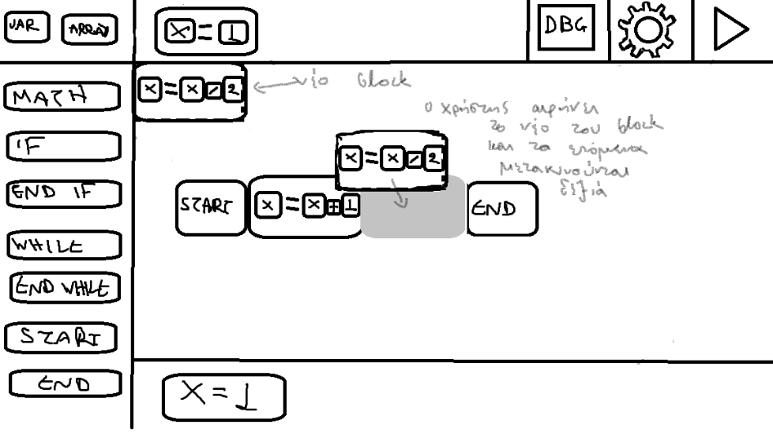

* **Δημιουργία και χρήση υπορουτίνας:**

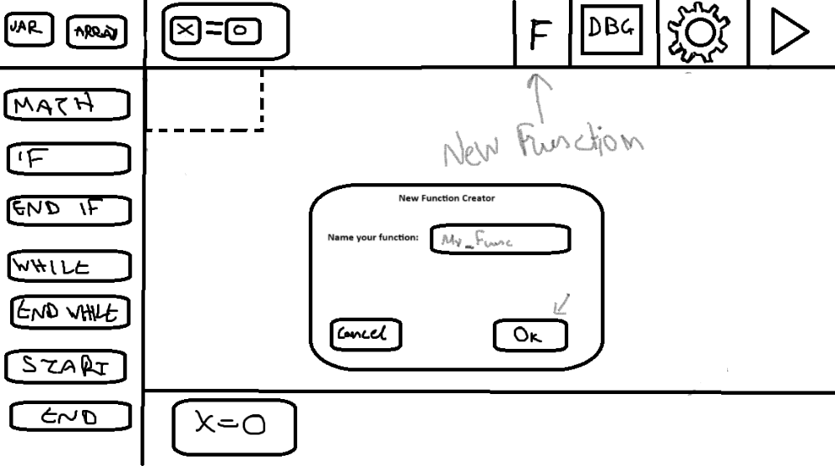

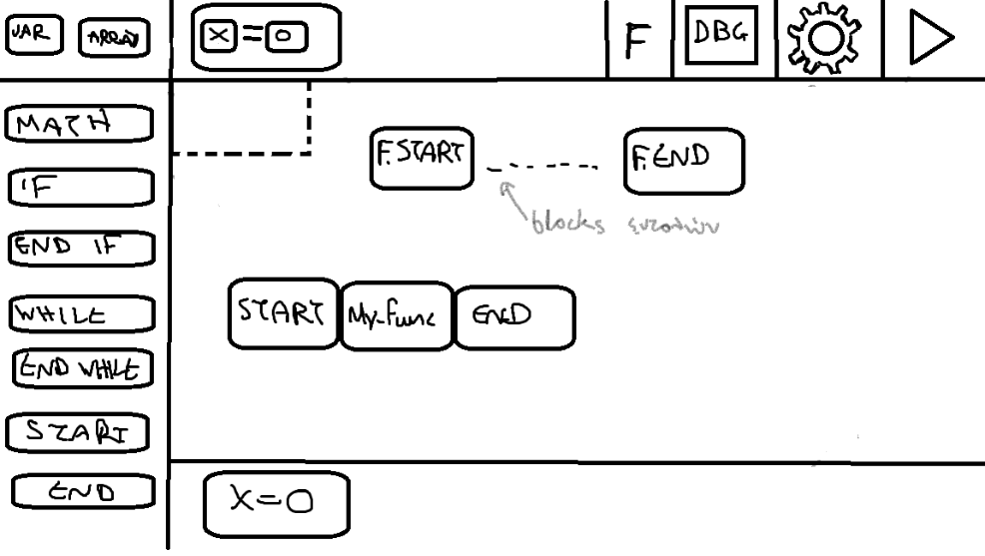

* **Debug mode:**

